Prénom : …………. Date : …………………..
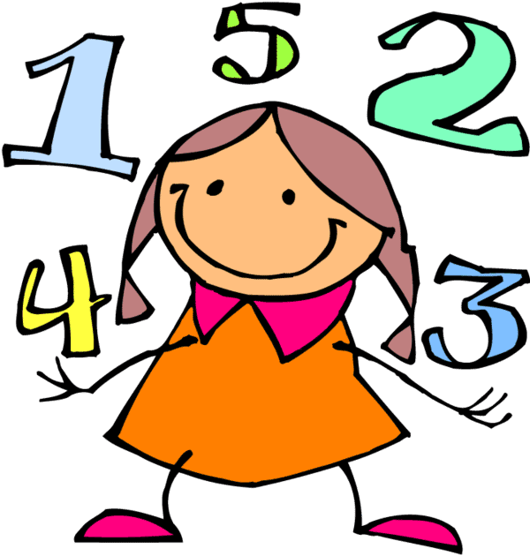

SCNe : Calcul écrit /10

1) 456 + 231 = | 6) 654 – 89 =
2) 568 + 23 = | 7) 879 – 52 =
3) 87 + 235 = | 8) 235 – 125 =
4) 897 + 56 = | 9) 952 – 98 =
5) 567 + 871 = | 10) 632 – 321 =

1. | 2. | 3. | 4. | 5.
  +  ... | C | D | U
  +  ... | ...  … | ...  … | ...  …
  +  ... | … | … | …
  +  ... | C | D | U
  +  ... | ...  … | ...  … | ...  …
  +  ... | … | … | …
  +  ... | C | D | U
  +  ... | ...  … | ...  … | ...  …
  +  ... | … | … | …
  +  ... | C | D | U
  +  ... | ...  … | ...  … | ...  …
  +  ... | … | … | …
  +  ... | C | D | U
  +  ... | ...  …  … | ...  …  … | ...  …  …
  +  ... | … | … | …
6. | 7. | 8. | 9. | 10.
  -  ... | C | D | U
  -  ... | ...  … | ...  … | ...  …
  -  ... | … | … | …
  -  ... | C | D | U
  -  ... | ...  … | ...  … | ...  …
  -  ... | … | … | …
  -  ... | C | D | U
  -  ... | ...  … | ...  … | ...  …
  -  ... | … | … | …
  -  ... | C | D | U
  -  ... | ...  … | ...  … | ...  …
  -  ... | … | … | …
  -  ... | C | D | U
  -  ... | ...  …  … | ...  …  … | ...  …  …
  -  ... | … | … | …

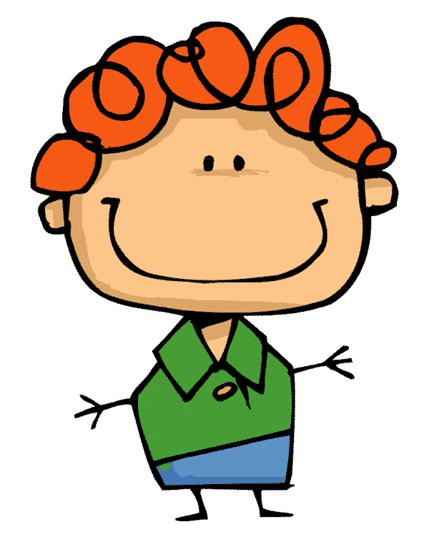
Relis bien

Prénom : …………. Date : …………………..

SCNe : Calcul écrit /10

1) 568 + 598 = | 6) 984 – 651 =
2) 257 + 565 = | 7) 745 – 321 =
3) 128 + 59 = | 8) 842 – 687 =
4) 487 + 269 = | 9) 258 – 32 =
5) 268 + 981= | 10) 184 – 98 =

1. | 2. | 3. | 4. | 5.
  +  ... | C | D | U
  +  ... | ...  … | ...  … | ...  …
  +  ... | … | … | …
  +  ... | C | D | U
  +  ... | ...  … | ...  … | ...  …
  +  ... | … | … | …
  +  ... | C | D | U
  +  ... | ...  … | ...  … | ...  …
  +  ... | … | … | …
  +  ... | C | D | U
  +  ... | ...  … | ...  … | ...  …
  +  ... | … | … | …
  +  ... | C | D | U
  +  ... | ...  …  … | ...  …  … | ...  …  …
  +  ... | … | … | …
6. | 7. | 8. | 9. | 10.
  -  ... | C | D | U
  -  ... | ...  … | ...  … | ...  …
  -  ... | … | … | …
  -  ... | C | D | U
  -  ... | ...  … | ...  … | ...  …
  -  ... | … | … | …
  -  ... | C | D | U
  -  ... | ...  … | ...  … | ...  …
  -  ... | … | … | …
  -  ... | C | D | U
  -  ... | ...  … | ...  … | ...  …
  -  ... | … | … | …
  -  ... | C | D | U
  -  ... | ...  …  … | ...  …  … | ...  …  …
  -  ... | … | … | …

Relis bien

